

AUTORIZACION DESCUENTO POR NÓMNA

Trabajador: IVAN DANIEL HERRERA SURMAY

No de Documento: 1.096.188.416

En mi condición de trabajador de manera expresa autorizo a la empresa **EDESK CALL CENTER SERVICES SAS** para que de mi salario se descuente en **5** cuotas mensuales la suma de $280.000 por concepto de préstamo administrativo, por un valor total de $ 1.400.000 a partir del mes de Noviembre de 2025.

En el evento que se produzca la terminación de mi contrato de trabajo por cualquier causa o motivo, así mismo autorizo para que de mi liquidación final de salarios y prestaciones sociales se deduzca el saldo insoluto de la deuda.

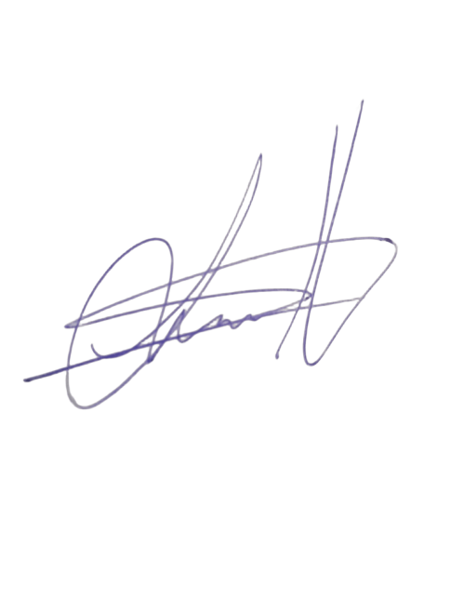Para constancia firma en la ciudad de Bogotá a los 15 días del mes de Octubre del año 2025

Firma

IVAN DANIEL HERRERA SURMAY

C.C. 1.096.188.416